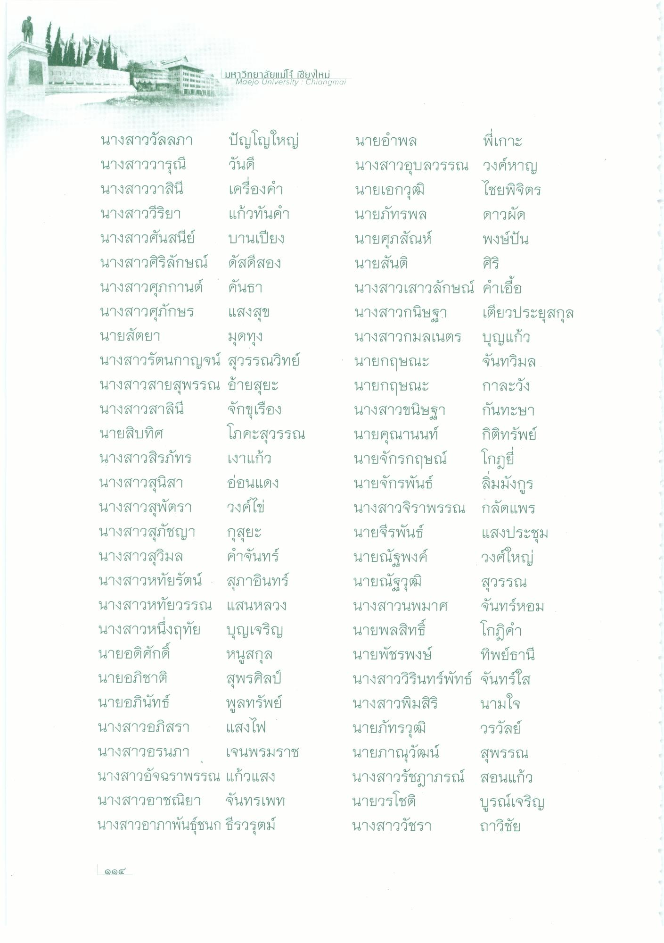
มหาวิทยาลัยแม่โจ้ เชียงใหม่
Maejo University : Chiangmai
นางสาววัลลภา ปัญโญใหญ่ นางสาววารุณี วันดี นางสาววาสินี เครื่องคํา นางสาววีริยา แก้วทนคํา นางสาวศันสนีย์ บานเปียง นางสาวศิริลักษณ์ ดัสดีสอง นางสาวศุภกานต์ คันธา นางสาวศุภักษร แสงสุข นายสัตยา มดทุ่ง นางสาวรัตนกาญจน์ สุวรรณวิทย์ นางสาวสายสุพรรณ อ้ายสุยะ นางสาวสาลินี จักขุเรือง นายสิบทิศ
โภคะสุวรรณ นางสาวสิรภัทร เงาแก้ว นางสาวสุนิสา อ่อนแดง นางสาวสุพัตรา วงค์ไข่ นางสาวสุภัชญา กุสุยะ นางสาวสุวิมล คําจันทร์ นางสาวหทัยรัตน์ สุภาอินทร์ นางสาวหทัยวรรณ แสนหลวง นางสาวหนึ่งฤทัย บุญเจริญ นายอดิศักดิ์ หนูสกุล นายอภิชาติ สุพรศิลป์ นายอภินัทธ์ พูลทรัพย์ นางสาวอภิสรา แสงไฟ นางสาวอรนภา เจนพรมราช นางสาวอัจฉราพรรณ แก้วแสง นางสาวอาชณิยา จันทรเพท นางสาวอาภาพันธ์ชนก ธีรวรุตม์
นายอําพล พี่เกาะ นางสาวอุบลวรรณ วงค์หาญ นายเอกวุฒิ ไชยพิจิตร นายภัทรพล ดาวผัด นายศุภสัณห์ พงษ์ปัน นายสันติ นางสาวเสาวลักษณ์ คําเชื้อ นางสาวกนิษฐา เตียวประยุสกุล นางสาวกมลเนตร บุญแก้ว นายกฤษณะ จันทวิมล นายกฤษณะ กาละวัง นางสาวขนิษฐา กันทะษา นายคุณานนท์ กิติทรัพย์ นายจักรกฤษณ์ นายจักรพันธ์ ลิมมังกูร นางสาวจิราพรรณ กลัดแพร นายจีรพันธ์ แสงประชุม นายณัฐพงค์ วงศ์ใหญ่ นายณัฐวุฒิ สุวรรณ นางสาวนพมาศ จันทร์หอม นายพลสิทธิ์ โกฏิคํา นายพัชรพงษ์ ทิพย์ธานี นางสาววิรินทร์พัทธ์ จันทร์ใส นางสาวพิมสิริ นามใจ นายภัทรวุฒิ วรวัลย์ นายภาณุวัฒน์ สุพรรณ นางสาวรัชฎาภรณ์ สอนแก้ว นายวรโชติ บูรณ์เจริญ นางสาววัชรา
ถาวิชัย

